Приложение № 4 към чл. 8а, ал. 1

(Ново - ДВ, бр. 12 от 2016 г., в сила от 12.02.2016 г., изм. и доп. - ДВ, бр. 3 от 2018 г., изм. - ДВ, бр. 31 от 2019 г., в сила от 12.04.2019 г

ДО
ДИРЕКТОРА НА
РИОСВ - ПЛОВДИВ

ИСКАНЕ
за преценяване на необходимостта от извършване на екологична оценка (ЕО)

от „Префабрикати Чичидини БГ “ЕООД – Стряма
(име, фирма, длъжност)

УВАЖАЕМА Г-ЖО ДИРЕКТОР,

Моля да ми бъде издадено решение за преценяване на необходимостта от екологична оценка на „ПУП-ПРЗ за промяна предназначение на поземлен имот №105517 в масиви 105, в местност „Шипа“, в землището на с. Стряма, община Раковски, за изграждане на фотоволтаична централа на земя”
(наименование на плана/програмата)
Във връзка с това предоставям следната информация по чл. 8а, ал. 1 от Наредбата за условията и реда за извършване на екологична оценка на планове и програми:
1. Информация за възложителя на плана/програмата (орган или оправомощено по закон трето лице):
Име: „Префабрикати Чичидини БГ “ЕООД
2. Обща информация за предложения план/програма
а) Основание за изготвяне на плана/програмата - нормативен или административен акт
Разрешение за изработване на проект за подробен устройствен план, дадено с решение на Общински съвет, гр. Раковски по предложение на кмета на община Раковски.
Това може да стане, съгласно чл. 35 на ППЗОЗЗ, след влизане в сила на Решение на МЗХГ за утвърждаване на окончателна площадка, по чл. 21 на ЗОЗЗ.
б) Период на действие и етапи на изпълнение на плана/програмата
Съгласно чл. 136, ал. 3 на ЗУТ, влязъл в сила ПУП-ПРЗ има период на действие до влизане в сила на нов или изменен устройствен план.
в) Териториален обхват (транснационален, национален, регионален, областен, общински, за по-малки територии) с посочване на съответните области и общини
Инвестиционното намерение попада в обхвата на Област Пловдив, Община Раковски на територията на с. Стряма в масив 105, местност „Шипа“ в частен имот 105517 на “Префабрикати Чивидини БГ“ ЕООД с площ от 18,100дек.
Териториалният обхват на предлагания ПУП-ПРЗ е поземлен имот №105517 в масиви 105, в местност „Шипа“, в землището на с. Стряма, община Раковски.
г) Засегнати елементи от Националната екологична мрежа (НЕМ)
Поземлен имот № 105517 в масив 105, местност „Шипа“, землището на с. Стряма, община Раковски не засяга елементи на НЕМ. Най-близкият такъв по Закона за защитените територии (ЗЗТ) е защитена местност „Тракийски равнец” отстояща на около 4,8 км в югоизточна посока, а по Закона за биологичното разнообразие (ЗБР) е Защитена зона (ЗЗ) по Директивата за местообитанията BG0000289 “Трилистник” намираща се на около 1,7 км южно от имота.

д) Основни цели на плана/програмата
Изграждане на фотоволтаична електроцентрала върху открити площи. Предвижда се изграждане на ФЕЦ върху земя, което включва монтаж на метални корони, закрепване на метална рамка и монтаж отгоре на фотоволтаични панели. Инсталацията ще се монтира по-средата на имота, като се предвижда от всяка страна да има свободен обход за поддръжка, транспорт и монтаж минимум от 5м. Предвижда се монтаж на една ел. централи, с мощност от 990kW.
Предвижда се в северната част на съседният имот 105519 да се изгради трафопост с площ от 12м2, който ще обслужва и двете централи в двата имота, макар че са на различни фирми ще се предвиди отделно мерена за всяка в трафопоста. В този трафопост ще са събира произведената ел. енергия и по кабелната мрежа изградена на територията на Индустриална зона Раковски ще стига до другите трафопостове в зоната. Всички кабели ще са 20кв. и ще се монтират подземно, по-точно ще се издърпват по изградената кабелната мрежа. Категорията на обекта е 5-та. Тип на електроцентралата: Мрежова (с директно отдаване на електроенергията към електропреносната мрежа ЕПМ); Технологични компоненти на електроцентралата и свързването с ЕПМ е чрез Инвентори, табла и Фотоволтаични панели. Фотоволтаична електроцентрала - 990kW предвижда монтаж на 2302бр. панели с размери 180/103, разположени на редове, като между редовете има разстояние от 4.70 до 5.00м за осигуряване на слънце греене. Предвижда се монтаж на 7бр. инвентори с мощност от 150кW. Придвижа се централата да заема половината площ от имота в зависимост от големината му, но панелите ще се разполагат на площ от около 9декара.

е) Финансиране на плана/програмата (държавен, общински бюджет или международни програми, други финансови институции)
Финансирането на предлагания ПУП-ПРЗ е задължение на възложителя „Префабрикати Чичидини БГ “ЕООД.
ж) Срокове и етапи на изготвянето на плана/програмата и наличие (нормативно регламентирано) на изискване за обществено обсъждане или друга процедурна форма за участие на обществеността
Изготвянето на ПУП-ПРЗ протича по следните етапи:
- Изготвяне на задание за ПУП-ПРЗ, съгласно чл. 125 на ЗУТ, което се внася в общината, на чиято територия се намира имотът, за който се кандидатства, с искането за разрешение за изготвяне на ПУП;
- Кметът на общината, в 7-дневен срок, внася заданието в съответната РИОСВ за определяне на приложимите процедури по реда на глава шеста и глава седма, раздел I от Закона за опазване на околната среда и чл. 31 от Закона за биологичното разнообразие;
- В 14-дневен срок РИОСВ предоставя поисканата информация;
- Изготвяне на проект на ПУП-ПРЗ, еднофазно – окончателен проект;
- Изработеният проект за подробен устройствен план се съобщава от общината на заинтересуваните лица с обявление, което в 10-дневен срок от постъпването на проекта в общинската администрация се изпраща за обнародване в "Държавен вестник";
- Обявлението на изработения проект на ПУП се разгласява, като се поставя на определените за това места в сградата на общината, района или кметството, както и на други предварително оповестени обществено достъпни места в съответната територия - предмет на плана, и се публикува на интернет страницата на общината. Проектът за подробен устройствен план се публикува на интернет страницата на съответната община. Разгласяването по този ред се извършва в 10-дневен срок от обнародването на обявлението;
- В едномесечен срок от обявлението, заинтересуваните лица могат да направят писмени възражения, предложения и искания по проекта за подробен устройствен план до общинската администрация;
- Съгласуване на проекта за ПУП със заинтересуваните териториални администрации - служебно от кмета на общината;
- В едномесечен срок, след изтичане на срока за реакция на заинтересуваните лица, проектът на ПУП заедно с постъпилите възражения, предложения и искания се приема от общинския експертен съвет;
- Одобряване на ПУП-ПРЗ със заповед на кмета на общината, в 14-дневен срок след приемането на проекта за подробен устройствен план от експертен съвет. 3аповедите на кмета на общината се съобщават на заинтересуваните лица при условията и по реда на Административнопроцесуалния кодекс и се публикуват в Единния публичен регистър по устройство на територията.
Одобрените подробни устройствени планове се публикуват на интернет страницата на органа, който ги е одобрил, в тридневен срок от одобряването им.
3. Информация за органа, отговорен за прилагането на плана/програмата
Прилагането на ПУП-ПРЗ се контролира от съответните община и РИОСВ.
4. Орган за приемане/одобряване/утвърждаване на плана/програмата
В одобряването на плана участват Община Раковски, ЕР ЮГ ЕВН Група, РЗИ – Пловдив, РИОСВ – Пловдив, ОД „Земеделие“ – Раковски , ОД „Земеделие“ – Пловдив, МЗХГ – София.
Проектът за ПУП-ПРЗ се приема от експертен съвет на общината и се одобрява от общински съвет със заповед на кмета на общината.
5. (не е задължително за попълване)
Моля да бъде допуснато извършването само на екологична оценка (ЕО)/В случаите по чл. 91, ал. 2 от Закона за опазване на околната среда (ЗООС), когато за инвестиционно предложение, включено в приложение № 1 или в приложение № 2 към ЗООС, се изисква и изготвянето на самостоятелен план или програма по чл. 85, ал. 1 и 2 от ЗООС поради следните основания (мотиви):………………………………………………………………………………………
Приложение:
А. Информация по чл. 8а, ал. 2 от Наредбата за условията и реда за извършване на екологична оценка на планове и програми:
1. Характеристика на плана/програмата относно:
а) инвестиционните предложения по приложение № 1 към чл. 92, т. 1 и приложение № 2 към чл. 93, ал. 1, т. 1 и 2 към ЗООС и/или други инвестиционни предложения с предполагаемо значително въздействие върху околната среда, спрямо които предлаганият план/програма определя критерии, нормативи и други ръководни условия от значение за бъдещото им разрешаване или одобряване по отношение на местоположение, характер, мащабност и експлоатационни условия:
Инвестиционното предложение, предмет на разглеждания ПУП-ПРЗ, не попада в обхвата на приложение № 1 към чл. 92, т. 1 и приложение № 2 към чл. 93, ал. 1, т. 1 и 2 към ЗООС.
б) мястото на предлагания план/програма в цялостния процес или йерархия на планиране и степен, до която планът/програмата влияе върху други планове и програми:
Предлаганият ПУП-ПРЗ, отнасящ се за един отделен имот, стои на най-ниското стъпало в йерархията на планирането на устройството на територията в страната.
в) значение на плана/програмата за интегрирането на екологичните съображения, особено с оглед насърчаването на устойчиво развитие:
Предлаганият ПУП-ПРЗ ще даде възможност за реализиране на конкретен проект в една от стратегическите сфери за устойчиво развитие, а именно производството на електроенергия от възобновяеми енергоизточници.
г) екологични проблеми от значение за плана/програмата:
Проектът предвиден да се реализира след промяната на ПУП-ПРЗ цели да намали използването на конвенционални енергийни ресурси имащи значително отрицателно въздействие върху околната среда.
д) значение на плана/програмата за изпълнението на общностното законодателство в областта на околната среда:
Реализацията на предлагания ПУП-ПРЗ ще способства за насърчаване на производството и потреблението на енергия, произведена от възобновяеми източници – основна цел на Закон за енергията от възобновяеми източници.
е) наличие на алтернативи:
Възложителят е избрал имота за реализация на предлагания план, след комплексна преценка на даденостите и прогноза за удовлетворително ниска степен на негативно въздействие върху околната среда.
2. Обосновка на конкретната необходимост от изготвянето на плана/програмата:
Реализация на пореден проект, присъщ на предмета на дейност и кауза на възложителя „Екоенерджи дивелъпмънт” ООД – развитие на екологична енергетика.
3. Информация за планове и програми и инвестиционни предложения, свързани с предложения план/програма:
Предложеният план е във връзка с изпълнението на: „Дългосрочната програма за насърчаване използването на енергия от възобновяеми източници и биогорива: 2020-2030 г.” на Община Раковски, както и „Ос на развитие 2. Зелена и устойчива България”, част от Националната програма за развитие „България 2030”.
По същата причина са в ход процедури по промяна на предназначението на земеделски земи за изграждане на фотоволтаични електроцентрали и в съседните имоти на масиви 105, в местност „Шипа“, в землището на с. Стряма, община Раковски:
- имоти 105523, 105524, 105525 и 105526 с възложител „Индустриални зони България” ЕООД – ОВОС 534;
- имот105519 с възложител „Екоенерджи Дивилъпмънт“ ООД – ОВОС 544;
- имоти 105533, 105536, 105539, 105542, 105545, 105548, 105551, 105554, 105557 с възложител „Проджект Е“ ЕООД – ОВОС 551.
4. Характеристики на последиците и на пространството, което е вероятно да бъде засегнато, като се отчитат по-специално:
а) вероятността, продължителността, честотата и обратимостта на последиците:
Предлаганият ПУП-ПРЗ, засяга имот с площ 18,100 дка, като вероятността за промяната му е свързана с решение на съответния отговорен орган. Тя ще е постоянна до провеждането на евентуална процедура за реализирането на нова такава. Честотата ще е постоянна, като се очаква обратимост при отпадането на ангажиментите по настоящата промяна.

б) кумулативните въздействия:
Кумулативни въздействия от настоящата промяна се очакват за:
- увеличаване дела на възобновяемата енергия, и
- отнемане на природни територии (пасища, мери), предвид реализирането на минали, настоящи и бъдещи ИП.

в) трансграничното въздействие:
Вследствие на предлаганата промяна не се очаква трансгранично въздействие.
г) рисковете за човешкото здраве или околната среда, включително вследствие на аварии, размер и пространствен обхват на последствията (географски район и брой население, които е вероятно да бъдат засегнати)
Вследствие на предлаганата промяна не се очакват рискове за човешкото здраве или значителни такива за околната среда в района.
д) очакваните неблагоприятни въздействия, произтичащи от увеличаване на опасностите и последствията от възникване на голяма авария от съществуващи или нови предприятия/съоръжения с нисък или висок рисков потенциал, съгласувани по реда на ЗООС, за случаите по чл. 104, ал. 3, т. 3 от ЗООС:
В непосредствена близост до територията засегната от плана липсват предприятия/съоръжения класифицирани с нисък или висок рисков потенциал, поради което не се очаква засягането ѝ от евентуални аварии с опасни вещества.
е) величината и пространственият обхват на въздействията (географски район и брой на населението, които е вероятно да бъдат засегнати):
Предлаганият ПУП-ПРЗ, засяга поземлен имот с № 105517 и площ 18,100 дка, намиращ се в масив 105, местност „Шипа“, землището на с. Стряма, община Раковски.
Не се очаква засягане на населението в района.

ж) ценността и уязвимостта на засегнатата територия (вследствие на особени естествени характеристики или на културно-историческото наследство; превишението на стандартите за качество на околната среда или пределните стойности; интензивно земеползване):
Предлаганият ПУП-ПРЗ, засяга поземлен имот с категория на земята при неполивни условия – седма и НТП „Пасище, мера”. В момента теренът не се използва за земеделски нужди. Пасищата представляват ценно местообитание за редки животински видове, но разглеждания имот е в непосредствена близост до силно урбанизирана територия и се предполага, че основните му природозащитни характеристики са нарушени.
Към момента, върху разглежданата територия не са установени обекти на културно-историческото наследство.
з) въздействието върху райони или ландшафти, които имат признат национален, общностен или международен статут на защита:
Настоящата промяна не засяга териториално райони или ландшафти, които имат признат национален, общностен или международен статут на защита.
Не се засягат елементи на НЕМ. Най-близкият такъв по Закона за защитените територии (ЗЗТ) е защитена местност „Тракийски равнец” отстояща на около 4,8 км в югоизточна посока, а по Закона за биологичното разнообразие (ЗБР) е Защитена зона (ЗЗ) по Директивата за местообитанията BG0000289 “Трилистник” намираща се на около 1,7 км южно от имота.

5. Карта или друг актуален графичен материал на засегнатата територия и на съседните и територии, таблици, схеми, снимки и други - по преценка на възложителя, приложения:
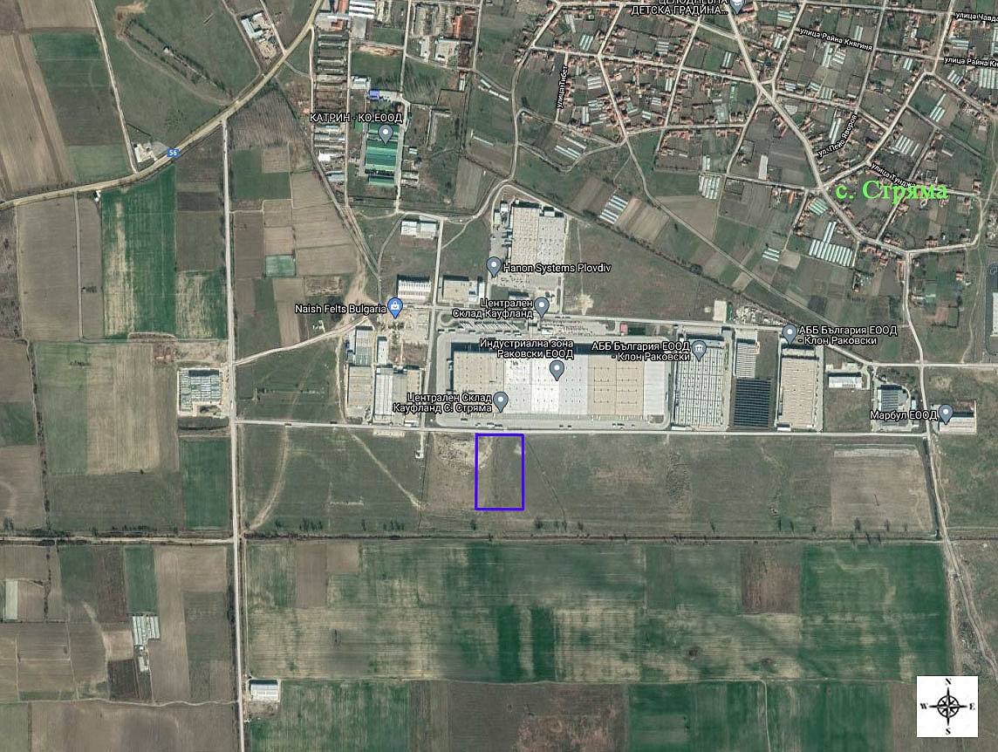
Местоположение на имота (със син контур), в който се предвижда промяна на ПУП-ПРЗ
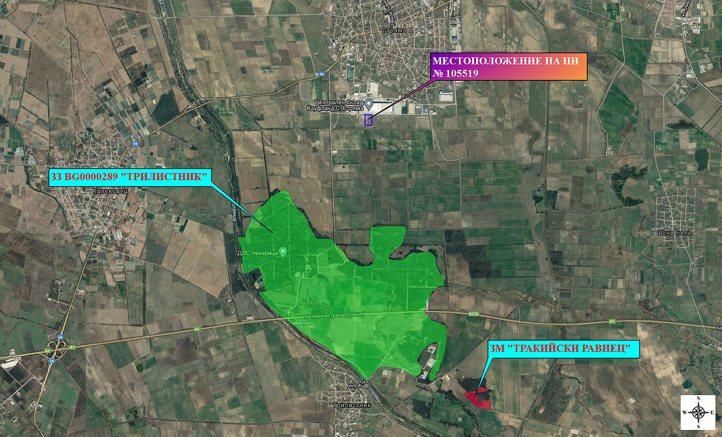
Местоположение на имота, в който се предвижда промяна на ПУП-ПРЗ и най-близките до него елементи на НЕМ
6. Нормативни изисквания за провеждане на наблюдение и контрол по време на прилагане на плана или програмата, в т.ч. предложение на мерки за наблюдение и контрол по отношение на околната среда и човешкото здраве:
ПУП-ПРЗ не отразява със степен на конкретност, както в инвестиционните проекти, намеренията на собствениците за използване на притежаваните от тях имоти. За бъдещите инвестиционни проекти от последващ етап на планиране, в които намеренията на собствениците имат конкретни функции и параметри, следва да се прави запитване за преценяване необходимостта от ОВОС.
Съгласно чл. 142 от ЗУТ към инвестиционния проект в идейна фаза се прави предварителна оценка за съответствие с предвижданията на подробния устройствен план, с правилата и нормативите по устройство на територията, с изискванията към строежите съгласно нормативните актове за функционалност, транспортна достъпност, опазване на околната среда и здравната защита, както и за взаимната съгласуваност между отделните части на проекта. Същата оценка представлява мярка за наблюдение и контрол по отношение на околната среда и човешкото здраве.

7. Информация за платена такса и датата на заплащане.
Б. Електронен носител - 1 бр.
 Желая решението да бъде издадено в електронна форма и изпратено на посочения адрес на електронна поща.
 Желая да получавам електронна кореспонденция във връзка с предоставяната услуга на посочения от мен адрес на електронна поща.
 Желая решението да бъде получено чрез лицензиран пощенски оператор.

Дата: 29.04.2021г. Възложител: …………………………
(подпис)

